Apresentação do curso

Sumário

Boas-vindas 1

Asimov Academy: nossos princípios 1

O que é uma linguagem de programação 1

O que podemos e não podemos fazer com Python 1

Como tirar suas dúvidas? 1

# [Boas-vindas](https://hub.asimov.academy/curso/atividade/boas-vindas-4/)

# [Asimov Academy: nossos princípios](https://hub.asimov.academy/curso/atividade/asimov-academy-nossos-principios-2/)



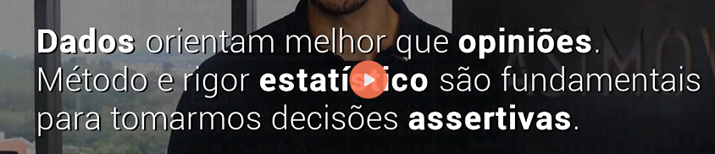

# [O que é uma linguagem de programação](https://hub.asimov.academy/curso/atividade/o-que-e-uma-linguagem-de-programacao-3/)

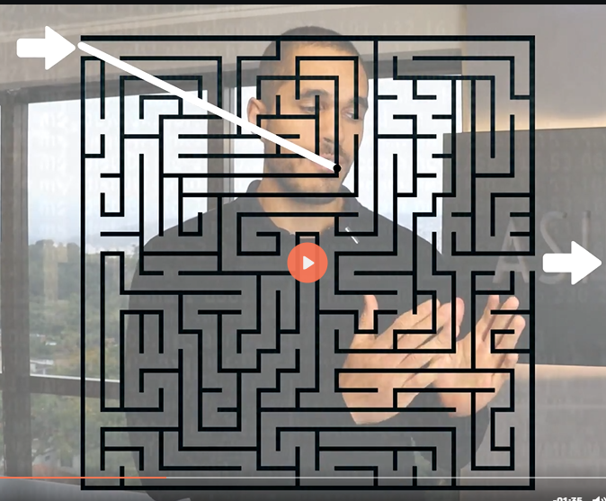

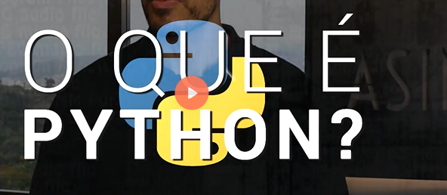

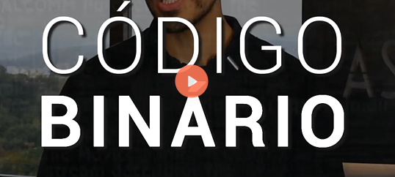

# [O que podemos e não podemos fazer com Python](https://hub.asimov.academy/curso/atividade/o-que-podemos-e-nao-podemos-fazer-com-python-2/)

Ciencia de dados

IA

Machine Learning

WebScarping

Analise de dados

# [Como tirar suas dúvidas?](https://hub.asimov.academy/curso/atividade/como-tirar-suas-duvidas-2/)

Dsicord

Google

Ias